**ГЕНЕРАЛЬНАЯ ПРОКУРАТУРА РОССИЙСКОЙ ФЕДЕРАЦИИ**



**ВОЛЖСКАЯ МЕЖРЕГИОАНЛЬНАЯ ПРИРОДООХРАННАЯ ПРОКУРАТУРА**

**ЧЕРЕПОВЕЦКАЯ МЕЖРАЙОННАЯ ПРИРОДООХРАННАЯ ПРОКУРАТУРА**

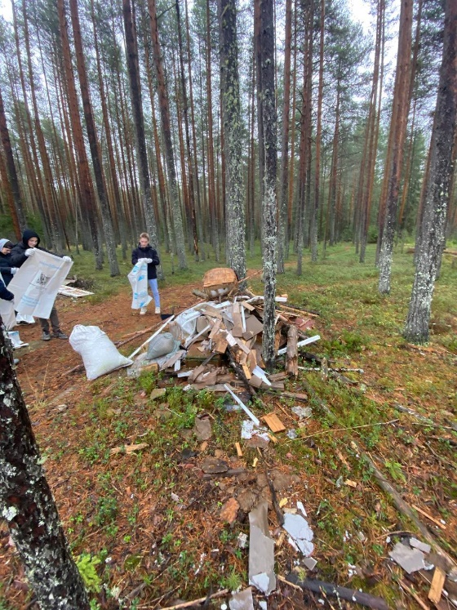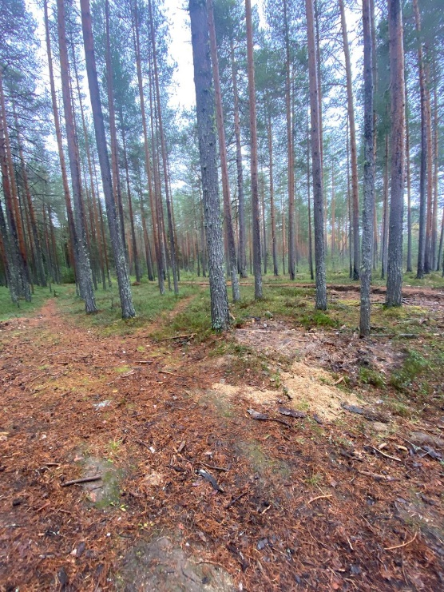

**Ликвидированы несанкционированные свалки отходов на особо охраняемой природной территории**

В Вологодской области по требованию природоохранной прокуратуры устранены нарушения законодательства на особо охраняемой природной территории регионального значения – комплексного (ландшафтного) государственного природного заказника «Верховажский лес».

В ходе проведенной Череповецкой межрайонной природоохранной прокуратурой проверки на территории ООПТ выявлены несанкционированные свалки бытовых и строительных отходов. В адрес Департамента природных ресурсов и охраны окружающей среды Вологодской области внесено представление об устранении нарушений закона.

Во исполнение требований прокурора Департаментом организованы и проведены работы по ликвидации несанкционированных свалок отходов, нарушения устранены.